CONTROL DE MOVIMIENTO
VIDA PRÁCTICA

En el área de Vida Práctica se encuentran todos los ejercicios relacionados con los quehaceres de la vida diaria, prácticas de higiene y cuidado de la persona.
El propósito fundamental de todos los ejercicios de Vida Práctica es el control del movimiento, o dicho en palabras de María Montessori: “movimiento ordenado y dirigido por la mente a un propósito inteligente”.
Pero hay dos ejercicios especiales que tienen esto como su meta, caminar sobre la línea y el juego del silencio.

Caminar sobre la línea.-

El ejercicio de caminar sobre la línea, tiene como principal material, una línea dibujada en el piso del ambiente. Esta línea puede esta pintada, puesta con cinta o cortada en el mismo mosaico del piso, esta línea es una elipse.
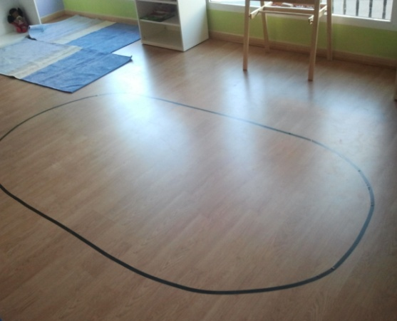
La forma elíptica de la línea actúa como un punto de interés para el niño por la variante de la forma. En los contornos angostos de la elipse el niño debe bajar su rimo y dar vuelta justo donde comienza la curva y al mismo tiempo mantenerse sobre la línea. En los lados de la elipse el debe consistentemente moverse y luego regresar de nuevo para llegar al contorno angosto.

Primero debemos simplemente mostrar al niño como caminar en la línea, y esto puede hacerse a todo un grupo al inicio del año. Los niños más pequeños deben simplemente intentar poner ambos pies en la línea. Los más grandes intentaran caminar talón a puntas.

Caminar en la línea es un ejercicio que busca adquirir y desarrollar el equilibrio, refinar movimiento controlado, mejorar balance, buena postura y porte.

Debe de ser presentado durante la primera semana de clase y puede incrementar en dificultad según progresa el año.

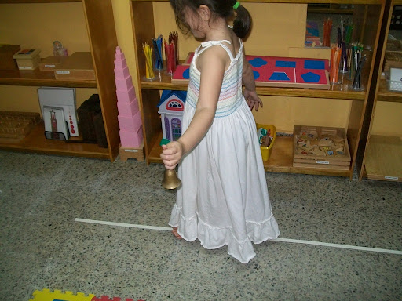
Reglas para Caminar en la Línea:
*La línea debe estar visiblemente clara y libre de objetos, incluyendo mesas, sillas y tapetes, los cuales pueden estar alrededor o en medio, pero no encima de ella.
*La línea tiene que ser en forma de elipse (puede tener partes rectas).
*Tiene que ser lo suficientemente larga, que permita caminar de 10 a 12 niños sin chocar unos con otros.
*Los niños son libres de caminar sobre la línea cuando lo deseen. Pero hay ciertos ejercicios que deben de realizarse con la guía.
*Caminar en la línea debe ser realizado con la mayor frecuencia posible, especialmente durante los primeros 3 a 4 meses, de preferencia, debe ser realizado todos los días.
Esta actividad es natural proveniente de algo que todos los niños hacen espontáneamente.
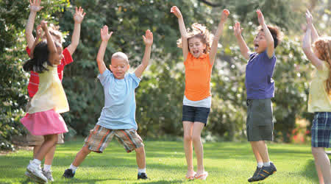
La línea se usa para otros ejercicios de movimiento y balance, para reunirse en conversación, leer cuentos, a la hora de entrada y salida.
Debe usarse para experiencias positivas y agradables.
Otros objetivos de los ejercicios de la línea son:
1. Coordinación de todo el cuerpo.
2. Ubicación del cuerpo: partes del cuerpo, control
corporal, ubicación en el espacio.
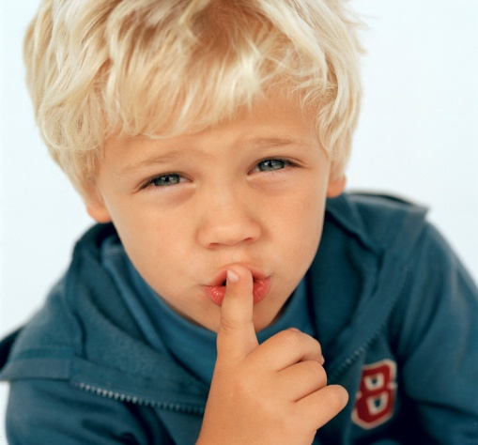
3. Habilidades de atención, concentración,
percepción auditiva y precisión.
4. Orientación visual de izquierda a derecha.

Ejercicios de silencio.-
Otro ejercicio de regularización de los movimientos, es el que tiene por objeto hacer posible, en lo que se refiere al niño, el silencio absoluto.
El juego del silencio desarrolla el control del movimiento y una conciencia del yo en relación con el espacio y los demás. También hace que el niño este consciente del sonido y estimula sus poderes para observar su medio ambiente. Y tal vez porque estimula una tranquilidad interna y una búsqueda del yo.
Este es un juego que puede jugarse en cualquier parte, dentro o fuera del ambiente. Nunca debe imponerse, debe ser acogido de común acuerdo.
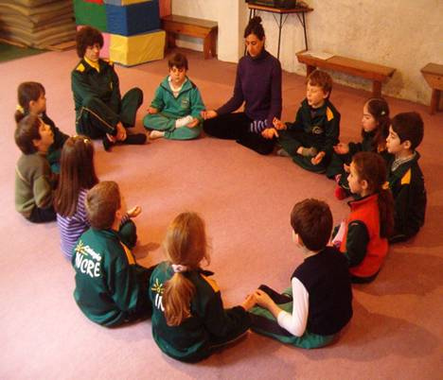
María Montessori descubrió como el juego del silencio era disfrutado por todos los niños y cuan descansados y calmados se veían después de jugarlo. Y es este simple gozo y disfrute lo que lo hace un juego.
Las lecciones del silencio son ejercicios separados independientes que dan un resultado práctico muy importante en la disciplina.

El silencio es también la búsqueda de “esfuerzos colectivos” porque para conseguir el silencio en un ambiente, es necesario que todo lo que contiene, cosas y personas, esté absolutamente inmóvil.
El silencio se desarrolla en la línea para ligarla a toda su vida. Lo aprende y afina para colocarlo en su vida diaria.

Algunos juegos pueden ser:
* Pararse en la línea o medio del aula callada e inmóvil invitando a los niños a
imitarte.
* En actitud quieta casi inmóvil llamar la atención aquí o allá respecto a un pie que
se mueve o un ruido lejano.
*Susurrar instrucciones a algunos niños para que realicen ciertas acciones
silenciosamente.
* Pararse a un rincón del salón e ir llamando uno a uno a los niños por su nombre
para que de manera calmada y silenciosa se paren de la línea y vengan hacia ti.

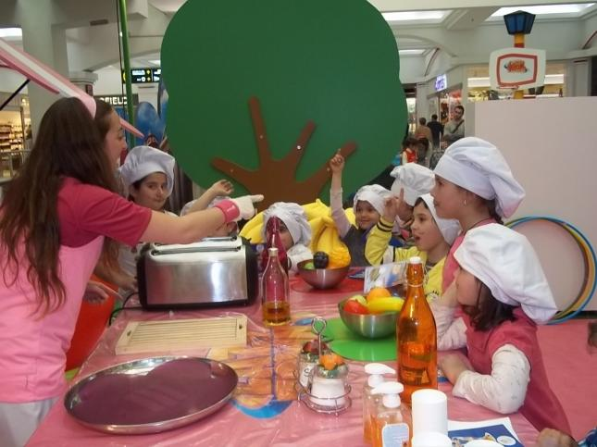
Refuerzo de reglas básicas para el trabajo grupal.-
Otra de las actividades desarrolladas en la línea es el refuerzo de las reglas para trabajar en grupo. Los niños y la guía pueden dialogar y reafirmar juntos todas aquellas conductas que favorecen el trabajo dentro y fuera del aula tales como respetarse mutuamente, compartir espacios y/o materiales, ser tolerante con los demás, sujetarse a reglas comunes, esperar su turno, reglas del área de recreo, etc.

Reglas de Convivencia.-
Son todas aquellas que permiten la armonía, entendimiento, respeto, relación y buen trato entre los niños, la guía y su entorno. Son reglas de convivencia dentro del aula:
* Saludar cordialmente.
* Practicar normas de cortesía: dar las
gracias, pedir permiso, disculparse, etc.
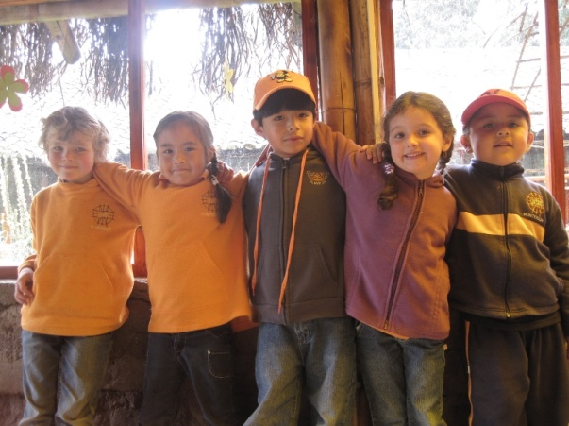
* Tocar el hombro para hablar con
alguien.
* Cuidar el material.
* Respetar el trabajo de otro niño.
* Levantar la mano antes de hablar.
* Hablar en tono bajo a la guía y a los
demás.
* Sentarse y pararse sobre la línea.
* Caminar con cuidado y en silencio.
*Trasladar la alfombra y /o matt
correctamente así como caminar
alrededor de los mismos sin pisarlos.
* Levantar y trasladar la silla adecuadamente y sin hacer ruidos.
* Como abrir y cerrar una puerta.
* Como observar.

Importancia y beneficios en el proceso de enseñanza – aprendizaje.-
Por convocar a todos los niños, la línea se presta para desarrollar además contenidos curriculares que le corresponde adquirir a cada niño. Este momento servirá para que la guía presente un tema a todos, utilizando material concreto, preparado con anticipación, agradable visualmente, que despierte en los niños curiosidad, interés y expectativa por aprender.
Pero, todo ello, se podrá realizar en la medida en que los niños hayan logrado controlar y perfeccionar los movimientos de su cuerpo a fin de desarrollar las habilidades de atención y concentración óptimas para mayores aprendizajes.
El control del cuerpo, uso y disfrute del silencio son recursos valiosísimos que permiten al niño madurar integralmente, en su cuerpo y en su espíritu lo que lo hará fortalecer su autoconfianza y personalidad.

Úrsula Cisneros P.
I.E.P. “MARÍA GUÍA”
Marzo 2014

